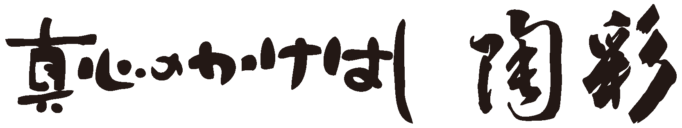
10月31日は「陶彩の日」
色鮮やかな日本の自然の中、豊な食卓を「器(うつわ)｣で彩りよく演出、
より美味しく食べて欲しいとの願いを込めて制定し、日本記念日協会に登録いただきました。
日付は１０と３１で「陶（１０）彩（３１）」と読む語呂合わせから。
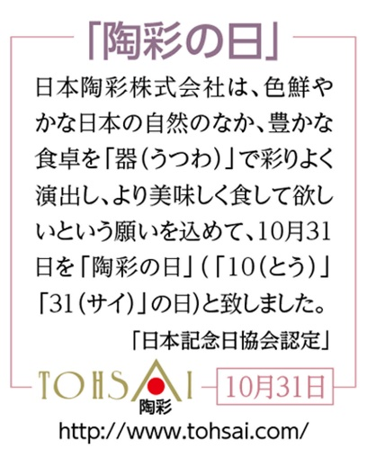

10月31日を「陶彩の日」として、豊かな四季を彩るように、陶器・焼き物が多彩にありたいと日本陶彩㈱は考えました。

October 31 is "ceramic day"
In the colorful Japanese nature, produce a rich dining table with “Utsuwa” colorfully,
Established with the desire to eat more deliciously, and registered with the Japan Memorial Day Association.
Dates are 10 and 31 and are read as “ceramic (10) Aya (31)”.
Nippon Pottery Co., Ltd. thought that October 31 would be “ceramic day” and there would be a variety of pottery and pottery to color the rich seasons.
10月31日是“陶瓷日”
在丰富多彩的日本大自然中，制作出色彩丰富的“宇和”餐桌，
希望以更美味的饮食而成立，并在日本阵亡将士纪念日协会注册。
日期分别为10和31，并被称为“陶瓷（10）ya（31）”。
日本陶器株式会社认为10月31日将是“陶瓷日”，各种各样的陶器和陶器将为丰富的季节增色。

10 월 31 일은 "陶彩의 날"
화려한 일본의 자연 속에서 풍부한 식탁을 '그릇 (그릇) "로 장식 잘 연출,
더 맛있게 먹어 달라는 염원을 담아 제정 일본 기념일 협회에 등록 해 주셨습니다.
날짜는 10 31에서 "도자기 (10) 아야 (31)"라고 읽는다 말장난에서.
10 월 31 일을 '陶彩의 날'로 풍요로운 사계절을 장식처럼 도자기 도자기가 다채롭게이고 싶 일본 陶彩 ㈜는 생각했습니다.

この翻訳はテスト版です、現在、誤訳を検証しています
This is a test version, currently verifying mistranslation
这是一个测试版本，目前正在验证误译
이것은 테스트 버전입니다 현재 오역을 확인하고 있습니다
copyright ＠TOHSAI all rights reserved.

